

***PLAN DE COHESION SOCIALE***

**La cité éducative apprenante**

**LIEVIN**

**NOTICE**

PAGE 2 : PRESENTATION CITE EDUCATIVE LIEVIN

PAGE 3 : THEMATIQUES, ENJEUX, OBJECTIFS

PAGE 4 : LA RECHERCHE D’UN PARCOURS COHERENT

PAGE 5 : DEPOT, FINANCEMENT, COMMUNICATION

PAGE 6 : LES CORRESPONDANTS

PAGE 7 : UTILISATION DE L’IMAGE

PAGE 8 : PLAN DES NIVEAUX POUR LA CITE EDUCATIVE

PAGE 9 : PLAN DES QUARTIERS PRIORITAIRES DE LA POLITIQUE VILLE

**Présentation de la cité éducative apprenante de Liévin:**

**La recherche d'un parcours cohérent sera le leitmotiv de la cité éducative, à partir des objectifs ci-dessous :**

Objectif 1 : conforter le rôle de l’école.

Objectif 2 : promouvoir la continuité éducative.

Objectif 3 : ouvrir le champ des possibles.

1 - ***conforter le rôle de l’école*** : structurer les réseaux éducatifs ; assurer une prise en charge précoce ; développer l’innovation pédagogique ; renforcer l’attractivité des établissements…

2 - ***promouvoir la continuité éducative*** : implication des parents ; prises en charge éducatives prolongées et coordonnées ; prévention santé ; lutte contre le décrochage scolaire ; développement de la citoyenneté…

3 - ***ouvrir le champ des possibles*** : insertion professionnelle en entreprises ; mobilité ; ouverture culturelle ; accès au numérique ; lutte contre les discriminations…)

Ces objectifs convergent pleinement avec ceux des dispositifs contractuels déjà mis en œuvre à Liévin à l’échelle de la ville : le Projet éducatif territorial, le Plan mercredi, le Contrat de ville dans son volet éducatif (le PRE), la Convention Territoriale Globale (en partenariat stricte avec la C.A.F), le contrat local d’accompagnement à la scolarité, et de l’agglomération Lens-Liévin autour du plan de cohésion sociale, du contrat local santé, du contrat local d’éducation artistique, déclinés sur l’ensemble des territoires que composent la ville de Liévin.

**Au regard du diagnostic partagé du territoire 3 grands enjeux** doivent concentrer nos **efforts communs :**

1. ***Réussite éducative et excellence ; les leviers d’un parcours ambitieux***

***2. Bien-être et épanouissement des jeunes sur tous les temps de la vie pour construire le citoyen de demain***

***3. Ancrage dans une communauté éducative et partenariale La mobilité, la lutte contre les discriminations ou encore l'égalité homme-femme seront travaillés dans l'ensemble des enjeux en transversalité.***

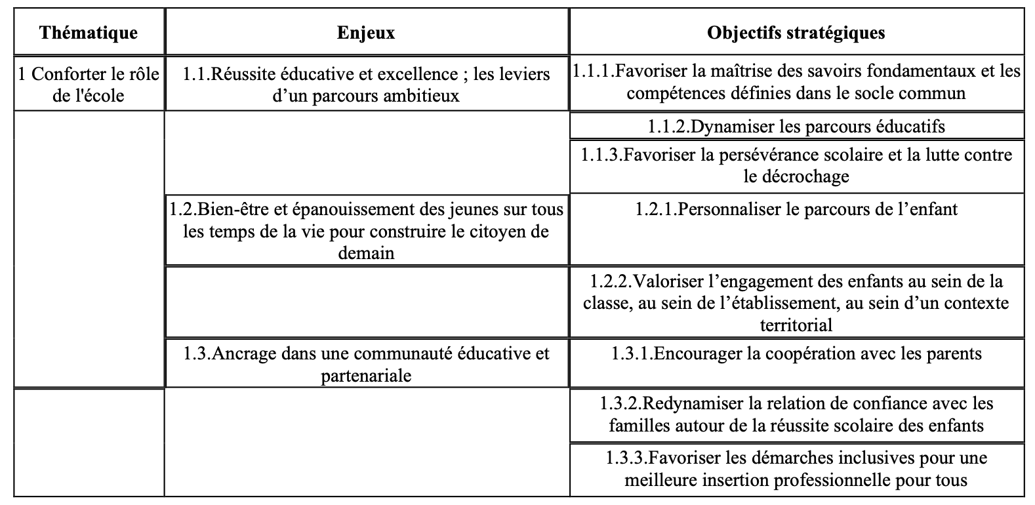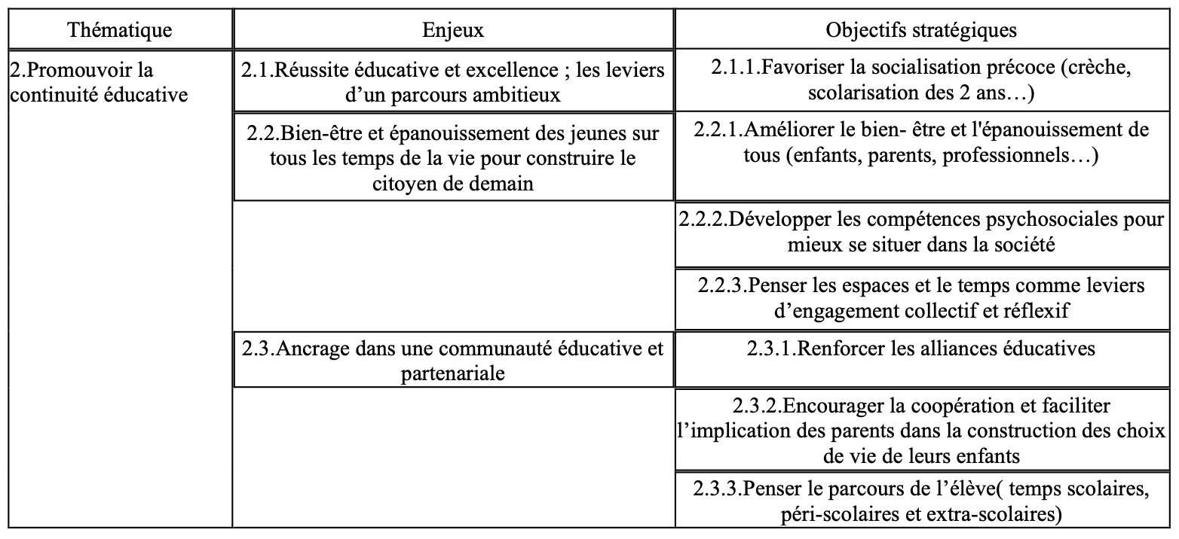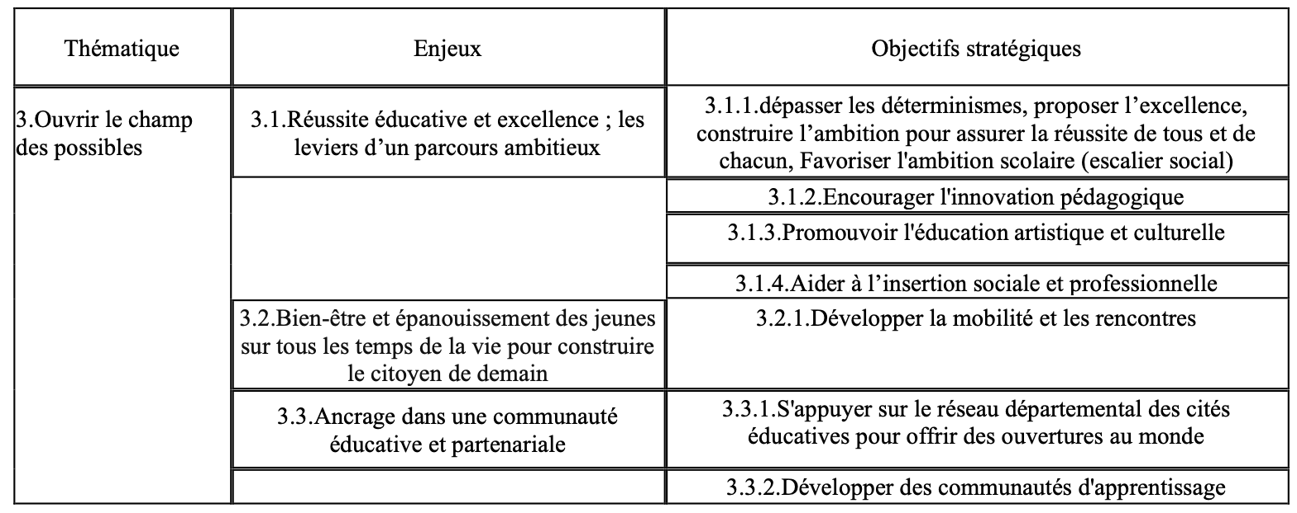

**La recherche d'un parcours cohérent sera le leitmotiv de la cité éducative, des**

**orientations dans les parcours seront privilégiés dans les validations de projet.**

* **Le parcours citoyen :** former les citoyens de demain, engagement, éducation à l’environnement et aux transitions, au développement durable, à l’inclusion et à la mixité (égalitaire)
* **Le parcours d’avenir :** insertion sociale et professionnelle, ambition et réussite scolaire, prévention des ruptures dans le parcours scolaire (classes passerelle etc), mobilité…

*Orientations : projets en lien avec le harcèlement scolaire, la lutte contre les discriminations, l’égalité filles/garçons ; projets autour des initiatives citoyennes ; développer la capacité à s’exprimer*

* **Le parcours sport, santé, bien-être :** se sentir bien dans son corps et sa tête (hygiène, pratique physique, gestion des émotions, alimentation…) grâce à une action transversale (sensibilisation, prévention, soin) ; bien-être psychique et mental (accompagnement aux écrans…)

*Orientations : actions autour de la mobilité douce, des sports mineurs, sur l’alimentation, l’utilisation des écrans…*

* **Le parcours artistique et culturel :** musique, cinéma, lecture, dessin, histoire et altérité (ouverture au monde)
* **Le parcours scientifique et technique :** culture scientifique, technique et industrielle à travailler avec l’ensemble des acteurs éducatifs du territoire.

*Orientations : projets en lien avec la mobilisation des équipements culturels de proximité ; projets qui font sortir de l’école ; mise en valeur de l’élève, créativité/initiative des enfants*

* **Le parcours co-éducation :** accompagner et soutenir les parents. Dans leur rôle de 1er éducateur, encourager le partage et la mutualisation des savoirs-faire et ressources, renforcer le partenariat, la coordination et la complémentarité entre acteurs, sur les différents temps de la vie des enfants et des jeunes.

*Orientations : actions de soutien à la parentalité*

Le dépôt des projets :

* Le dépôt des projets se fera au fil de l’eau. Les
* Le dépôt se fera obligatoirement **sous format word**.
  + Tous les porteurs de projet **Education Nationale** déposeront l’appel à projet auprès de Chloé Dulieux : [**chloe.dulieux@ac-lille.fr**](mailto:chloe.dulieux@ac-lille.fr)
  + Tous les porteurs **services villes, associations, structures partenaires, secteur privé**, déposeront l’appel à projet auprès de Frédéric Talaga et Laurence Marcq : [**f.talaga@lievin.fr**](mailto:f.talaga@lievin.fr) / [**l.marcq@lievin.fr**](mailto:l.marcq@lievin.fr)
* Les interventions durant les temps scolaires devront recevoir l’aval de l’IEN ou de l’Education Nationale. Le traitement des dossiers en troïka ne se fera donc qu’après retour de ces avis pour validation ou non.

Le financement :

* La cité éducative sera **financée sur une année civile**. Ainsi, pour un projet se déroulant en année scolaire avec des besoins sur les 2 années civiles, il vous sera demandé de déposer un « appel à projet » avec un bilan financier pour l’année N et un bilan définitif pour l’année N+1.
* Toutes les actions seront à justifier sur un bilan financier en année civile. Ainsi, les actions financées sur 2 années devront fournir un bilan de mi-parcours en décembre 2024.
* Toutes les **dépenses de matériel** assimilées à un investissement et liées aux projets cité éducative **ne peuvent dépasser 500€ HT l’unité.**

La communication de vos actions :

* Vous devrez faire apparaitre les logos suivants sur vos différents supports et médias:



**Il faudra insérer la phrase**

« Avec le concours de la **Préfecture du Pas-de-Calais**, de la **Direction des Services Départementaux de l'Education Nationale** du Pas-de-Calais et de la **Ville de Liévin** (ainsi que les partenaires de votre projet) ».

* **N’oubliez pas les logos de vos partenaires**.

**LES CORRESPONDANTS**

*Liste des correspondants de la cité éducative apprenante de Liévin*

|  |  |  |
| --- | --- | --- |
| **NOM** | **STRUCTURE** | **COORDONNEES** |
| **Romaine PICHETA** | Pilote Education Nationale  Principale du Collège Curie  Chef de projet opérationnel  éducation nationale | 03.21.70.60.20  [romaine.gomolla@ac-lille.fr](mailto:romaine.gomolla@ac-lille.fr) |
| **Chloé DULIEUX** | Coordonnatrice de la cité éducative éducation nationale | 06.45.53.75.03  [chloe.dulieux@ac-lille.fr](mailto:chloe.dulieux@ac-lille.fr) |
| **Frédéric TALAGA** | Ville de Liévin | [f.talaga@lievin.fr](mailto:f.talaga@lievin.fr) |
| **Laurence MARCQ** | Ville de Liévin  Coordinatrice cité éducative ville | 03.21.45.65.08  [l.marcq@lievin.fr](mailto:l.marcq@lievin.fr) |
| **Elmir GUEDOUAR** | Pilote Préfecture du Pas de Calais  Délégué(e) au Sous-préfet de Lens | [elmir.guedouar@pas-de-calais.gouv.fr](mailto:elmir.guedouar@pas-de-calais.gouv.fr) |
|  | IEN – 1er degré circonscription de Liévin |  |
| **Marie Elisabeth BRICARD** | Conseillère pédagogique circonscription de Liévin | [marie-elisabeth.bricard@ac-lille.fr](mailto:marie-elisabeth.bricard@ac-lille.fr) |
| **Gilles SALINGUE** | Coordinateur REP circonscription de Liévin – secteur Riaumont | [gilles.salingue@ac-lille.fr](mailto:gilles.salingue@ac-lille.fr) |
| **Manuelle RICHARD** | Coordinatrice REP circonscription de Liévin – secteur Curie | [manuelle.richard@ac-lille.fr](mailto:manuelle.richard@ac-lille.fr) |
| **Anne Sophie LEFEBVRE** | Directrice du Pôle Services à la Population | [as.lefebvre@lievin.fr](mailto:as.lefebvre@lievin.fr) |

**Rappel de l’autorisation de captation et d’utilisation de l’image d’une personne mineure :**

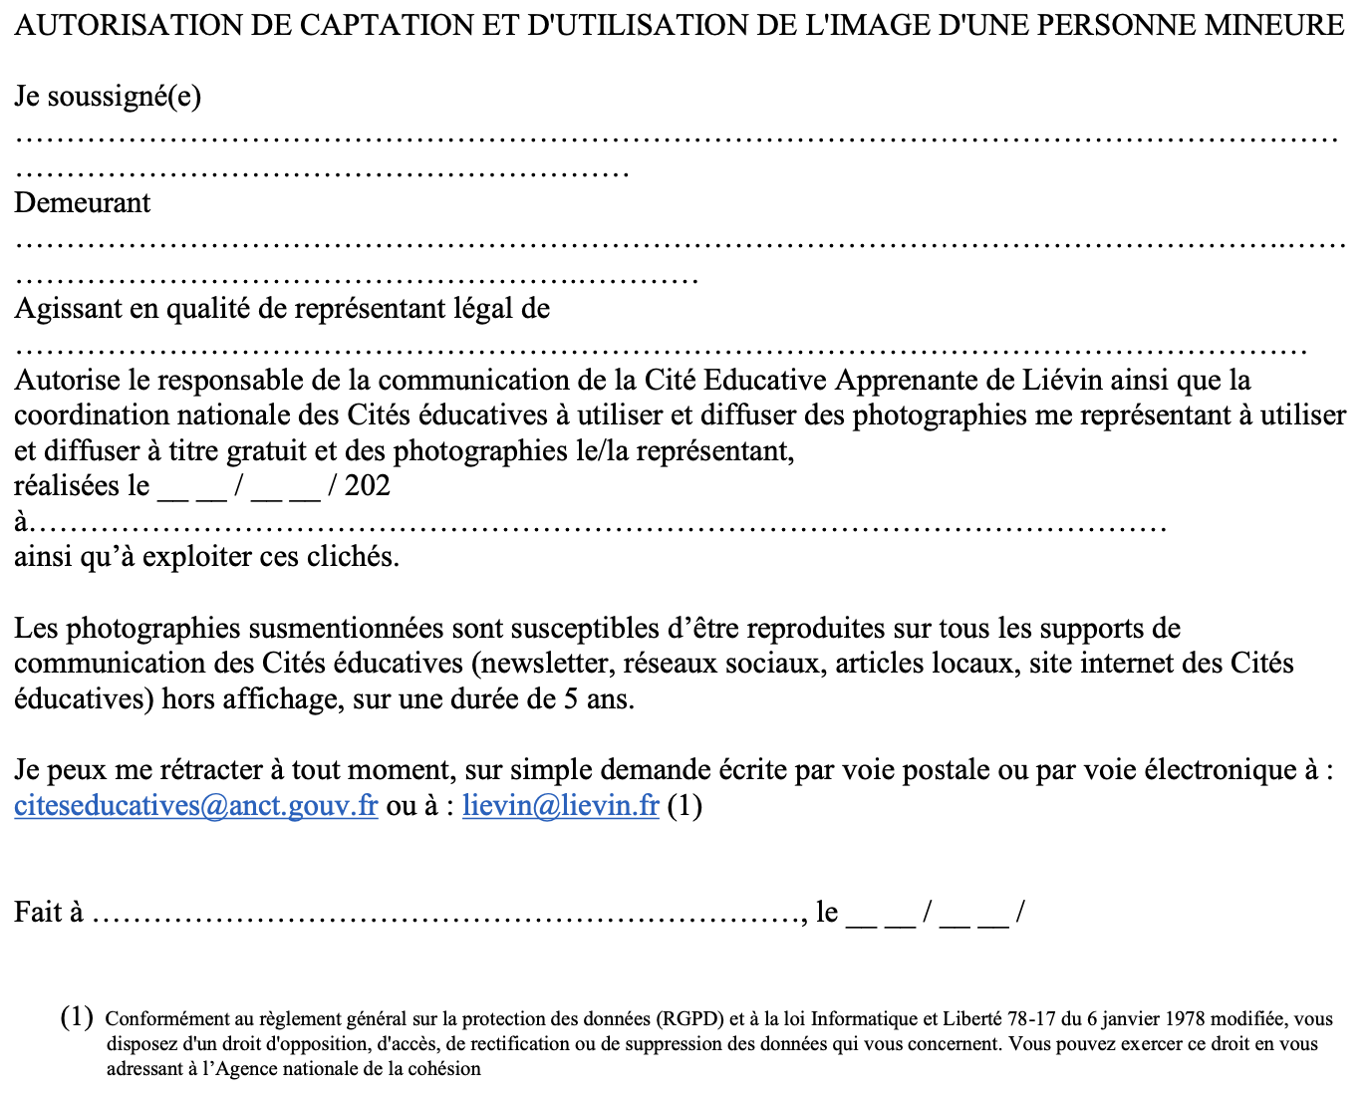

**Plan des différents niveaux de la cité éducative de Liévin :**

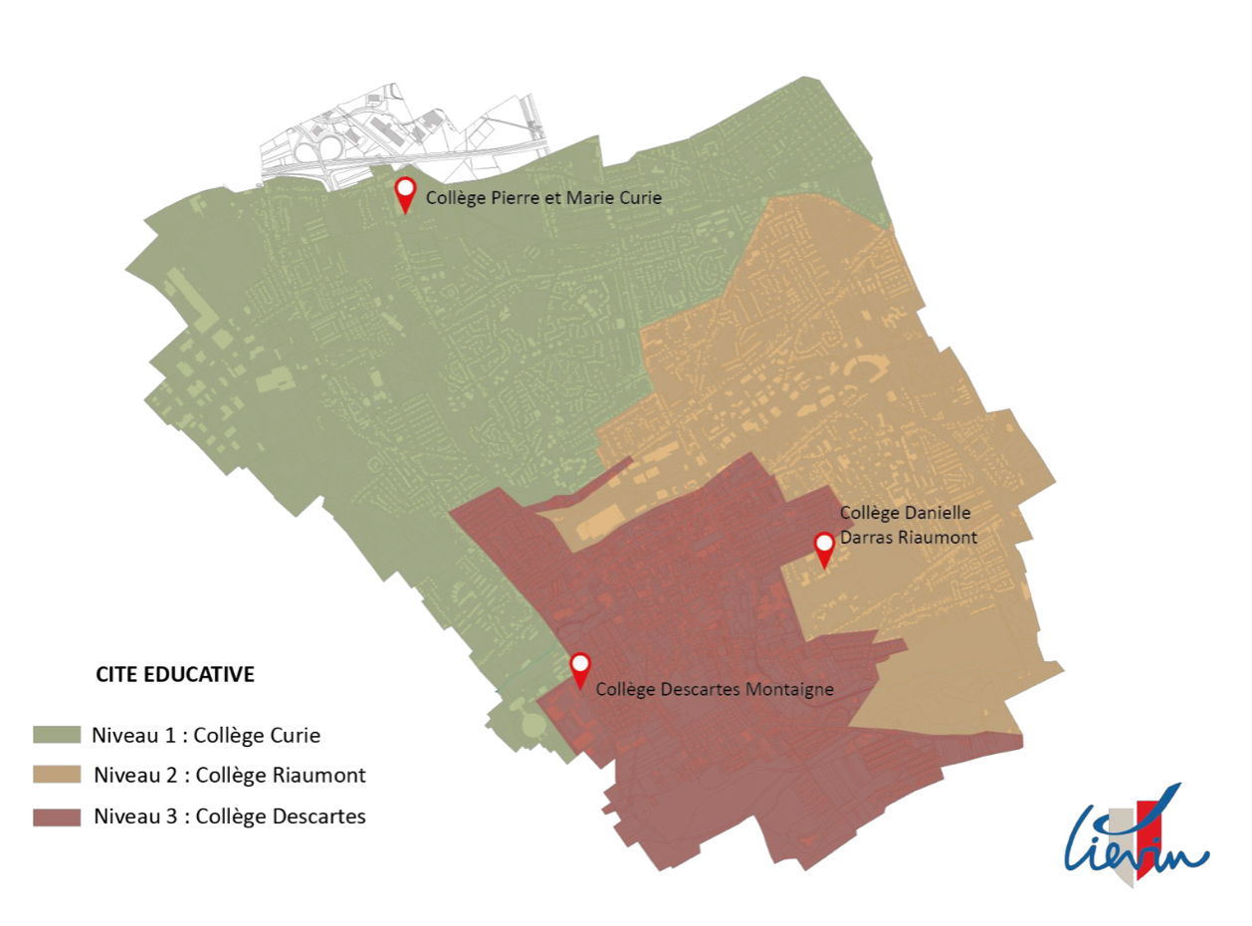

**Plan des différents QPV (quartiers politiques de la ville) :**

